辽宁省医疗机构医用耗材价格治理网上申诉操作指南

- 公示及申诉

1.1 入口

打开辽宁省药品和医用耗材集中采购网
（http://ggzy.ln.gov.cn/yphc/），在首页点击链接“药品耗材登录入口”，进入系统登录页。

1.2 信息查看

进入耗材招标模块
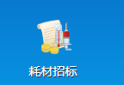
选择菜单“挂网价格治理”，查看公示的产品信息，并可以对此进行申诉。
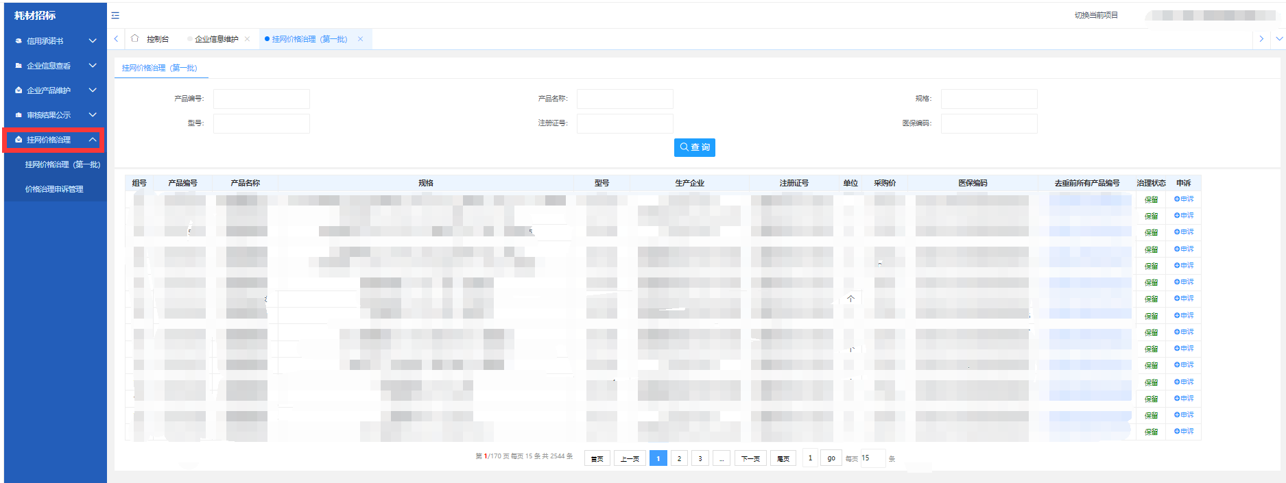

1.3 添加申诉

点击公示页面列表最后一列“申诉”链接，可以对公示的信息提出申诉。
产品申诉如下图：
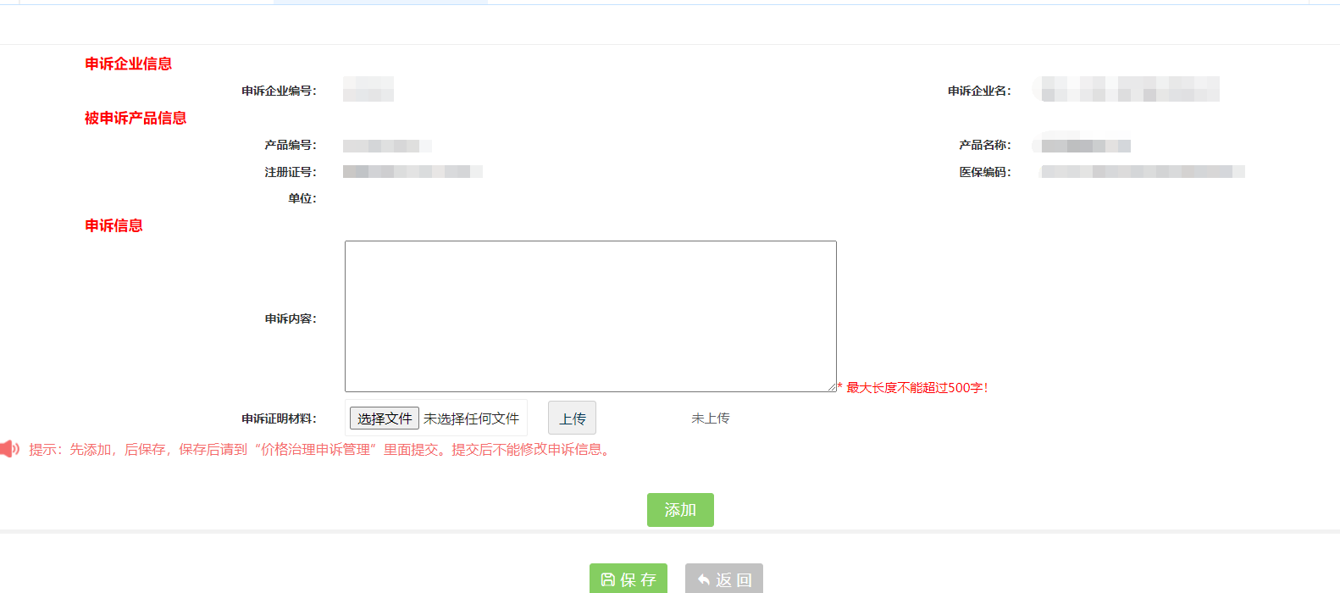
填写申诉内容后，首先点击“添加”按钮添加申诉信息，企业可以对一个产品添加多条申诉信息，当该产品申诉全部填写完成后，需要点击“保存”按钮保存申诉内容。
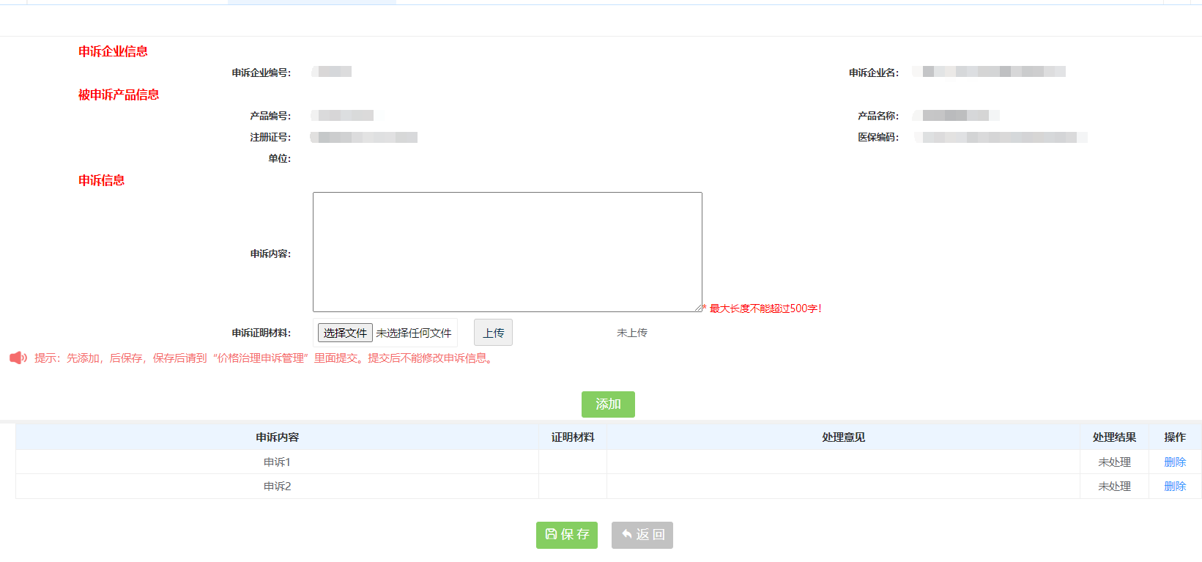

注：上传的证明材料需为图片或PDF格式，文件大小不得超过3M。
1.4 提交申诉

进入“挂网价格治理”》“价格治理申诉管理”可以查看刚刚保存的申诉信息。
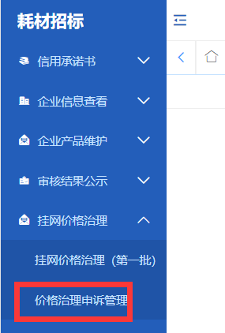
对于状态为“未提交的”申诉需要点击“编辑”按钮进入详细页面，可以提交，删除，修改该申诉信息。

